РЕКОМЕНДАЦИИ ДЛЯ НАСЕЛЕНИЯ ПРИ ПРИРОДНОЙ ПОЖАРНОЙ ОПАСНОСТИ
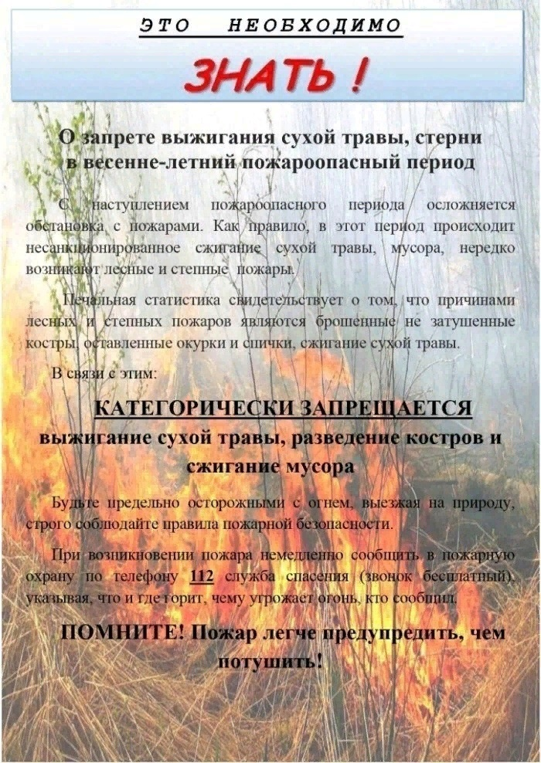

1. Не оставляйте в местах отдыха непотушенные костры, спички, окурки;
2. Не разводите костер в лесу или на торфянике (даже вблизи водоёмов);
3. Не поджигайте сухую траву на полях или полянах в лесу. Если вы увидите, как это делают другие, постарайтесь их остановить и объяснить, чем опасны палы;
4. Не бросайте непотушенные спички или сигареты, не пользуйтесь в лесу различными пиротехническими изделиями - петардами, бенгальскими огнями и т.п.;
5. Не следует заезжать в лес на автомобилях и мотоциклах - искры из глушителя могут вызвать пожар, особенно в сухом лесу с лишайниковым покровом;
6. Недопустимо оставлять в лесу промасленные или пропитанные горючими веществами обтирочные материалы, бутылки или осколки стекла, которые способны сработать как зажигательные линзы;
7. Водителям необходимо быть предельно внимательными - брошенный на обочину из окна автомобиля окурок может стать причиной серьёзного лесного пожара.
8. Очистите от сухой травы и мусора приусадебные и дачные участки, не сжигайте сухую траву, листья и мусор, собрав его, упакуйте в мешки и сложите их в специально отведенных местах для дальнейшей утилизации;
9. Не разрешайте детям баловаться со спичками, не позволяйте им сжигать траву.
Если вы обнаружили начинающийся пожар, например, небольшой травяной пал, постарайтесь затушить его самостоятельно. Иногда достаточно просто затоптать пламя (правда, надо подождать и убедиться, что трава действительно не тлеет, иначе огонь может появиться вновь). Также нужно сделать следующее:
10. Ограничить посещение-пребывание в лесах и въезд в них транспортных средств в целях обеспечения пожарной безопасности.
11. Помните о недопустимости палов сухой растительности и сжигания мусора в условиях противопожарного режима, действующего не территории республики.
12. Если вы обнаружили начинающийся пожар - например, небольшой травяной пал или тлеющую лесную подстилку у брошенного кем-то костра, постарайтесь затушить его сами. Иногда достаточно просто затоптать пламя или захлестать его ветками, или одеждой (правда, надо подождать и убедиться, что трава или подстилка действительно не тлеют, иначе огонь может появиться вновь).
13. Если вы заметили в лесу небольшой пожар, нужно принять немедленные меры, чтобы остановить его, и одновременно, по возможности, отправить кого-нибудь в ближайший населенный пункт или лесничество за помощью.
При возникновении чрезвычайных ситуаций необходимо звонить по единому телефону пожарных и спасателей «101», «112»

